Ю.С. Корюкаев.
Заслуженный эколог РФ

Силосы – цементная бомба. Особенности и защита.
Цементные заводы – I категория экологически опасных промышленных объектов.
В 2019 году более 50 цементных заводов страны изготовили почти 60 миллионов цемента. Весовая доля пылевой фракции готового цементе составляет 4%, в результате произведенный страной цемент принес в окружающую среду порядка 2,5 миллиона тонн цементной пыли. Образование пыли при производстве цемента чрезвычайно велико. Механическая обработка, сушка, обжиг рудных материалов (известь, глина), и добавок (шлаки и зола), перемещение и складирование фабрикатов и готовой продукции являются стационарными источниками загрязнения атмосферы населенных мест, где расположены цементные заводы. Влияние выбросов вредных веществ от производства цемента на атмосферу населенных мест и здоровье населения городов, где расположены предприятия по производству цемента достаточно известно, широко освещается в СМИ и научной печати. От цементной пыли страдают флора, фауна и человек.[1,2]
По этой причине производство цемента отнесено к I категории опасных объектов, оказывающих воздействие на окружающую среду. Профильные предприятия цементной промышленности рассматриваются как объекты, деятельность которых оказывает значительное негативное воздействие на окружающую среду, отнесены к областям применения наилучших доступных технологий (НДТ) и обязаны получать комплексные экологические разрешения на осуществление своей деятельности. [3-6]
Процесс внедрения новых технологий производства цемента с сокращение вредных выбросов в окружающую среду в настоящее время активизировался. Появились новые предложения по пылеулавливанию, которые осваиваются предприятиями с разной эффективностью. [7] Например, АО «Искитцемент» Новосибирской области после замены батарейных циклонов на колосниковом холодильнике рукавным фильтром австрийской фирмы Scheuch, с К_{эф} 99,9% получил в Госэконадзоре «Полное комплексное экологическое разрешение». Несмотря на это концентрации пыли в городе Искитим по данным Госдоклада о состоянии и об охране окружающей среды Новосибирской области остаются высокими и превышают ПДК.[8]
Произведенные на предприятиях цементной промышленности миллионы тонн цемента перевозятся по всем федеральным округам страны и на предприятиях железобетонных изделий (ЖБИ) и бетонных заводах превращаются в товарный бетон и раствор, использованный при строительстве зданий и сооружений. Количество потребителей цемента в сотни раз превышает количество производителей. Только в Петербурге бетонный раствор предлагают более 80 предприятий, а изделия из железобетона производят около 200 различных предприятий города. Практически все они расположены в селитебных зонах города и фактически перераспределяют пыль цемента по всей жилой территории страны.
Цементная пыль – концентратор токсичных веществ.
Цементная пыль токсикологами первоначально отнесена к умеренно токсичным соединениям кальция. Предельно допустимые концентрация пыли цемента в воздухе приближаются к малотоксичным веществам. Среднесменная концентрация пыли в воздухе рабочей зоны ПДК равна 8 мг/м³. В атмосферном воздухе населенных мест максимально разовая ПДК равна 0,3 мг/м³ и среднесуточная 0,1 мг/м³ .
Исследованиями последних лет установлено наличие токсичных микропримесей в цементной пыли, удельное содержание которых возрастает с увеличением дисперсности.
Поэтому для выбросов цементного производства с 2019 года установлены маркерные показатели загрязнения атмосферы. В таблице 1 приведены металлы, вклад соединений которых в общее количество цементной пыли составляет более 1%.
Таблица 1
Содержание токсичных металлов в цементной пыли [9]
Металл и его соединение | Содержание в цементной пыли % | ПДК в атмосферном воздухе мг/м³ | Токсическое действие *
Диэтилртуть | 3,7 | 0,0003 | Поражение ЦНС, почек, зрения, слуха. Пороки развития плода
Кадмий оксид | 0,89 | 0,0003 | Многополярное действие - от гипертонии до канцерогенеза
Медь оксид | 1,24 | 0,002 | Повреждение плода, нарушение овариально-менструального цикла (ОМЦ), течения родов и лактации. Поражение печени и почек. Изменение обмена веществ.
Свинец и его неорганические соединения | 1,51 | 0,001 | Поражение ЦНС, почек, органов к Поражение ЦНС, желудочно-кишечной системы, печени, почек. Боли в конечностях, нарушение сна кроветворения, авитаминозы
Таллий карбонат | 1,07 | 0,0004 | Неврологические и желудочно-кишечные расстройства. Поражение почек. Выпадение волос

Цементная пыль, так же как и цементный порошок неоднородна по химическому составу, так как товарный цемент состоит из собственно портландцемента и минеральных добавок, процентное содержание которых может достигать 35% по массе. [10]
Поэтому цементная пыль помимо собственно цемента может на одну треть состоять, например, из каменноугольной золы – уноса, ПДК которой в атмосферном воздухе на порядок ниже ПДК пыли цемента и равна 0,05 и 0,03 мг/м³.
К сожалению, список маркерных показателей, установленных ГОСТ Р 56828.47-2019 может быть расширен за счет минеральных добавок к цементу, которые (зола) так же как и портландцемент содержат примеси токсичных металлов (галлий, цирконий, бериллий и др.) в пределах 0,3 – 0,5% от массы золы. Особенностью микропримесей металлов является то, что их концентрация увеличивается в высокодисперсных фракциях цементной пыли. [11 -13]
Цементная пыль – вокруг нас
Сухой, не слежавшийся цемент, по существу сам является пылью, так как максимальный размер его зерен не превышает 200 мкм. Доля долго витающих частиц (скорость осаждения от 0,2 до 6,0 см/с) в порошке достигает 25%. Поэтому, любое осыпание цементного порошка сопровождается облаком пыли.[14,15]
Порошок цемента насыщен воздухом, имеет низкую плотность (1100 до 1300 кг/т) и находится некоторое время после изготовления или транспортировки в псевдосжиженном состоянии, может перемещаться как жидкость на значительные расстояния в шлангах под небольшим избыточным давлением (до 1 бар) и легко вытекать из емкостей при нарушении герметичности. Из-за текучести цемент проникает через малейшие неплотности (например, фланцы силосов) и сильно загрязняет производственные и складские помещения, а при аварийном высыпании или разрушениях емкостей хранения цемента -силосов образует облака пыли.[16]
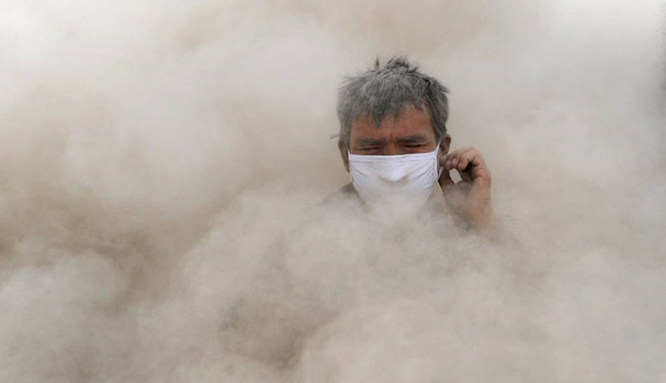
Рисунок 1. Облако цементной пыли
Переработка насыпного цемента в раствор и изделие на бетонорастворных узлах и предприятиях ЖБИ сопровождается образованием пыли. Данные по источникам выбросов цементной пыли на этих предприятиях, к сожалению, сильно устарели, но для общего представления о количестве пыли можно пользоваться материалами таблицы 2. [17]
Цех, участок | Источники выделения пыли | Источники выбросов | Величин выбросов, кг/час
Склад хранения цемента | Пост разгрузки и разгрузки железнодорожных вагонов | Неорганизованный выброс | 1,5 -8,4
 | Загрузка силосов | Трубы пылеуловителей | 0,57 -28,5
 | Разгрузка силосов в автосамосвалы | Неорганизованный выброс | 1,2 – 7,4
Бетонный смесительный узел | Грохот | Трубы пылеуловителей | 0,6 - 12,6
 | Расходные бункера и дозаторы | То же | 1,8 -2,6
 | Бетоносмесители | То же | 1,7 -11,8
 | Расходные бункеры | То же | 1,5 -8,4
 | Узлы пересыпки с транспортеров | То же | 1 -3,0

В результате, проблема цементной пыли в атмосферном воздухе городов производителей цемента становится общей проблемой для городов страны, использующих цемент в строительстве. Присутствие цементной пыли в атмосфере селитебных зон городов и поселках несет скрытую опасность для здоровья населения. Она не так очевидна, как раздражающее действие пыли цемента на органы дыхания, глаза и кожу, но действует постоянно и неотвратимо.
Силосы – источник цементной пыли в атмосферном воздухе населенных мест.
На предприятиях по изготовлению бетонного раствора и железобетонных изделий цемент хранится в силосах. Стационарные цементные силосы являются промежуточным складом для загрузки, кратковременного хранения и выгрузки цемента. Объем силоса рассчитывается из условий полного использования загруженного материала в течении трех суток. Проектирование и изготовление силосов регламентируется строительными правилами. [18] Силосы разных объемов и вместимости представлены в таблице 3[19]
Изготовитель | Объем куб. м | Вместимость тонн
ООО Cевметаллстрой | 7 - 45 | 10 - 65
ООО Руссамет | 10 -130 | 8 - 182
ООО Стройбетон | 8 - 120 | 10 -156
ООО ЗЗБ | 22 - 313 | 30 - 450

Загрузка и выгрузка цемента осуществляется пневмотранспортом. [20] Пневмотранспорт цемента состоит из следующих основных узлов: нагнетательная линия → приемный узел →фильтр. В приемном узле воздушно цементный поток разделяется на основную и пылевую массу, которая для уменьшения потери цемента направляется на доочистку.[21]
Заполненный цементом силос из-за высокой слипаемости и гигроскопичности порошка быстро слеживается. Для предупреждения уплотнения порошка цемента в состоянии покоя и обеспечения эффективной работы силосов в качестве временных складов цемента производится периодическая аэрация силосов сжатым воздухом и аэродинамическая продувка перед разгрузкой. Расход сжатого воздуха при аэрации составляет 1 м³ на 1 т цемента при давлении 0,2…0,3 МПа. По техническим требованиям силосы должны освобождаться от цемента не позже чем через 7 - 15 дней после загрузки. Производительность разгрузки максимально достигает величины 120 т/ч.[22]
Условия образования пыли при работе пневмотранспорта и аэрации не изучены и количественная оценка количества образующейся пыли является ориентировочной.
Условия образования пыли при загрузке силосов.
Концентрация твердой фазы в пылевоздушном потоке по разным данным составляет 20 - 40 кг цемента на кг воздуха. По расчетам экологов, каждая тонна цемента содержит 30 - 40 кг пыли. Следовательно, с каждой тонной цемента в силос при однородном пылевоздушном потоке должно поступить 50 – 100 кг воздуха (порядка 40 - 80 м ³ на одну тонну цемента.) При разделении пылевоздушного потока на цементный порошок и аэрозоль, каждый кубометр выходящего из силоса воздуха будет нести максимум 0,5 – 1,0 кг пыли. [23,24] Количество поступающего в силосы воздуха не описано.
Движение пылевоздушной смеси при загрузке силосов обеспечивается стационарными и передвижными насосами. Первые применяются на предприятиях по производству цемента, при выгрузке из железнодорожных вагонов – хопперов и пересыпке из силоса в силос, вторые устанавливаются на автоцементовозах, которые в настоящее время являются основным средством погрузки и разгрузки цемента силосов, бетонных заводов и предприятий по производству железобетонных изделий.
Воздух, накачиваемый в систему транспортировки пыли, освобождается от порошка цемента при выходе из транспортного трубопровода и выходит из силоса через силосные фильтры, которые сохраняют от потерь самые ценные высокодисперсные фракции порошка цемента, или при давлении выше 3000 – 8000 Па, аварийные клапаны.
Количество выходящего из силоса воздуха можно определить по производительности насосов перекачивающих цементный порошок.
В таблице 2 представлены результаты расчета поступления воздуха в силос объемом 22 м³ при перекачке цемента пневмокамерным насосом Посейдон ПКН Т10 фирмы «Строймеханика». Насос имеет объемом рабочей камеры 0,110 м³; рабочее давление 0,4 - 0,6 МПа; расход сжимаемого воздуха от 5 до 12 м³/минуту; производительность по цементу 10 тонн/час; диаметр трубопровода 100мм; высота подъема воздушно-цементной смеси - 30м.
Расчет выполнен по расходу воздуха насосом и по отношению массы перемещаемого цемента и воздуха в пневмотранспорте. Результаты расчета представлены в таблице 2.
Таблица 2
Расчет поступления воздуха в силосы при перекачке цемента
Расчетное время заполнения силоса, мин | Расчетный объем поступающего в силос воздуха, м³/час |  | Кратность обмена воздуха в силосе, без учета наполнения цементом.
 |  |  | Объем силоса, м³ | Кратность по отношению к объему, раз
 | по  объему  сжимаемого  воздуха | по массе перемещенного цемента
2 ч 30 мин | 300 - 720 | 260 - 700 | 25 | От 10 до 28

Расчетная скорость V поступления воздуха в силос из трубопровода диаметром 100 мм, исходя из объема L_{o} = 0,19 м³/с, площади F = 0,008 м², равна 23,7 м/с. По некоторым данным, скорость потока в импульсе может достигать 60 м/ с при работе пневмокамерных и 40 м/с – винтовых пневмонасосов. [25]
Особенностью движения пылевоздушной смеси при использовании пневмокамерных насосов является неравномерность потока. Псевдожидкая, насыщенная воздухом масса цемента движется по трубопроводу импульсами (пробками), разделенными воздушными пузырями, находящимися под избыточным давлением, создаваемым насосами. В пробке содержание пыли цемента составляет 60 кг/ кг воздуха. В пузырях -10 и меньше кг/кг воздуха. В эксперименте наблюдались импульсы частотой 4 до 15 в минуту и движущиеся пробки длинной 5 -20 метров и массой 50 -200 кг.
Пульсация давления воздуха в силосах и импульсная подача воздушно-цементной смеси в силосы осложняют работу фильтров очистки от пыли. Циклоны в системах с пневмотранспортом снижают эффективность улавливания пыли до 20 - 40% от величин, установленных ТУ, и практически не работают. Фильтры рукавного и карманного типа разрываются, плохо очищаются от слипшейся пыли, создают большое противодавление в силосе, и снижают эффективность работы пневмотранспортной линии.[26-29]
Автоцементовозы практически являются передвижными пневмокамерными насосами, состоящих из компрессора, приводимого в действие атоомобильным двигателем и камеры – герметичной цистерны в оторой создается давлени воздуха, вытесняющего порошок цемента в приемный пылевоздуховод. [30]
На рисунке 2 представлена схема автоцементовоза производства АО НПП «РНГИ»
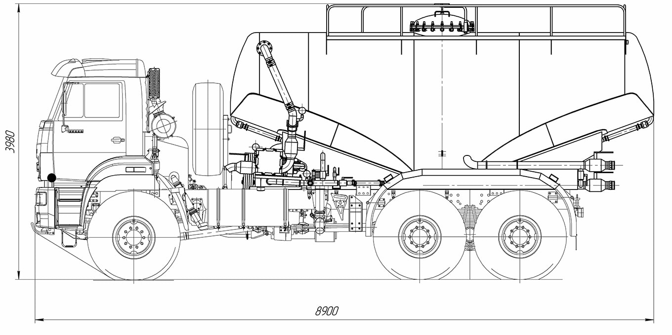
Рисунок 2 Схема автоцементовоза АЦВ 17-Р1. Объём бункера, 17м³ .Масса цемента, 19, 025 т Наибольшая производительность разгрузки, 0,8 т/мин (7 м³/мин) Давление в цистерне максимальное (избыточное) 0,21МПа. [31]
При разгрузке автоцементовозов условие содержания цемента в килограмме воздуха 20 - 40 кг/кг не выдерживается. Полное опорожнение бункера производится сжатым до 2,1 избыточной атмосферы воздухом, который за короткое время выдавливает 19 тонн цемента в бункер. Для автоцементовоза АЦВ 17-Р1 это время составляет 2,5 минуты. В силос за это время с цементом поступит 17 м² сжатого до 2,1 ати воздуха. Объем приведенного к нормальному давлению воздуха (≈35 м³) больше объема приведенного в таблице 2 силоса. Расчетная скорость перемещения пылевоздушной смеси по трубопроводу диаметром 100 мм 13, 7 м/с.
Пульсация пылевоздушного потока от автоцементовозов не изучена, но известна. Для предупреждения срыва гибкой вставки между автоцементовозом и силосом гибкий шланг прижимают к земле подручными материалами. По статистике при перекачке цемента автоцементоовозами в расходные емкости потери могут достигать от 2 до 5%. [32]
Пневматическая загрузка силосов производится с защитой от потерь цемента силосными фильтрами и с защитой от разрушения – аварийными клапанами сброса давления. [33]Аварийные клапаны рассчитаны на давление 0,03 - 0,08 атм. (2900 -7800 Па).
Условия работы силосных фильтров при пневмотранспортной загрузке силосов.
Предлагаемые в настоящее время потребителям силосы для хранения цемента загружаются пневмотранспортом. Смесь воздуха с цементом поступает напрямую в силос в непосредственной близости от тканевого фильтра. 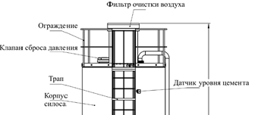
Рисунок 3. Верхняя часть цементного силоса.
Пылевоздушный поток циркулирует в силосе, разделяясь на порошковую и аэрозольную части. Масса, распределение частиц пыли по дисперсности и скорости движения воздушных потоков в силосе неизвестны, но могут изменяться по мере насыпки цемента за счет повторного взметывания частиц пыли при аэродинамическом взаимодействии струи воздуха с поверхностью насыпанного цемента и создавать неравномерность концентрации пыли.
Давление воздуха в силосе регулируется сопротивлением фильтра и аварийным клапаном. Заводская установка сопротивления напорных силосных фильтров SFB/SFBWP 200 -600 Па, критическое сопротивление 1200 -2000 Па, позволяют работать фильтрам самотеком в диапазоне до аварийного срабатывания клапана - 2900 Па.
Избыточное давление воздуха в силосе за счет поступления воздуха в объёмах, превышающих объем силоса, вытесняет воздух со скоростью, зависящей от площади впускного отверстия картриджей силосного фильтра.
Номинальная производительность напорных силосных фильтров SFB/SFBWP по воздуху выше объема приточного воздуха. Расчетная скорость движения воздуха перед фильтром и скорость фильтрации через картриджи обеспечивает нормальную работоспособность и задержку более 99% частиц пыли размером от 1 мкм и более.
Масса насыпаемой цементной пыли постоянно уменьшает объем силоса, в соответствие с этим скорость выхода воздуха из силоса и концентрация пыли должны возрастать и повышать нагрузку на силосные фильтры.
Скорость образования слоя пыли, и эффективность очистки картриджей силосного фильтра могут зависеть от колебаний давления в силосе и слипаемости цементной пыли .
Заключение
Умеренно токсичная цементная пыль за счет минеральных добавок и примесей тяжелых металлов первого второго класса токсичности представляет высокую опасность для здоровья человека и природной окружающей среды.
Строительство зданий и сооружения с использованием бетонных смесей и железобетонных изделий распространяет цементную пыль в атмосферный воздух населенных мест практически всей страны.
Рассеянными по стране локальными источниками цементной пыли являются хранилища цемента – силосы. Образование пыли при эксплуатации силосов определяется особенностями работы пневмотранспорта для их заполнения и разгрузки. Совершенствование техники перекачивания с уменьшением пульсации пылевоздушных потоков и концентрирование цемента в воздушной фазе – техническое решение борьбы с пылью при хранении цемента в силосах
Современные средства предупреждения потерь цемента при транспортировке: силосные фильтры - способны защищать атмосферный воздух населенных мест от поступления высокодисперсной токсичной пыли.
Повышение надежности работы силосных фильтров может идти по пути выравнивания колебаний давления воздуха и концентраций пыли в выходящем потоке. Для этой цели следует отдалить фильтр от поступающего пылевоздушного потока путем:
- Устройства промежуточных объемов между силосом и силосным фильтром по опыту применяемых в 60-х годах прошлого века бункеров-гасителей (осадителей), переходных коробов, цик и др., как промежуточного элемента между силосом и фильтром;
- Устройства козырька, или, соединенной с фильтром перегородки для разделения приточного и вытяжных отверстий, которые должны препятствовать уносу крупных частиц и снижающих нагрузку на фильтр.
Использованная литература
1.URL:https://www.bibliofond.ru/view.aspx?id=556526
2.URL:https://sworld.com.ua/simpoz2/14.pdf
3.URL:https://beton.ru/news/detail.php?ID=437556
4.Методическое пособие по расчету выбросов от неорганизованных источников в промышленности строительных материалов ЗАО «НИПИОТСТРОМ» Новороссийск 2000г.
5.Федеральный закон от 10 января 2002 г. N 7-ФЗ "Об охране окружающей среды"
6.ИТС 6-2015. Производство цемента.
7.Д.К. Мысливец. Комплексное решение вопросов пылеулавливания с применением современного фильровентиляцонного оборудования в цементном производстве. Цемент и его применение. 2008г. №1
8.URL: http://mpr.nso.ru/page/2864
9.ГОСТ Р 56828.47-2019 «Наилучшие доступные технологии. Производство цемента. Выбор маркерных показателей для выбросов в атмосферу от промышленных источников»,
10.ГОСТ 31108-2016 «Цементы общестроительные. Технические условия»
11.С.А. Куценко. Основы токсикологии. СПб «Фолиант», 2004г. 720 с
12.В.А Салихов Перспективы извлечения ценных цветных и редких металлов из золошлаковых отвалов энергетических предприятий Кемеровской области. URL: https://cyberleninka.ru/article/n/
13.Э.Б. Хоботова, М.И. Уханёва, и др. Изучение распределения тяжёлых металлов по дисперсным фракциям цементной пыли. Вестник Харьковского автомобильно-дорожного университета. 2005г.
14.URL:https://vuzlit.ru/750493/dispersnost_portlandtsementa_svoystva
15.URL: https://yandex.ru/patents/doc/RU2558095C1_20150727
16.П.Б .Балтренис. Обеспыливание воздуха на предприятиях стройматериалов. М. Стройиздат 1990г.
17.ВРД 66 72-84. Методические указания по расчету валовых выбросов вредных веществ в атмосферу предприятиями министерства строительства СССР. Часть 2 . Заводы по производству железобетона.
18.СП 359.1325800.2017 Силосы стальные вертикальные цилиндрические для хранения сыпучих продуктов. Правила проектирования.
19.URL:https://cementim.ru/silos-dlya-tsementa/
20. А.А. Воробьев, А.И. Матвеев и др. Пневмотранспортные установки. Справочник. Машиностроение. Ленинград. 1969.
21.URL : https://compasstech.ru/
22.URL:https://lektsia.com/4x6da0.html
23.Гавриленко А. В. Совершенствование мультисоплового аэрационного устройства в пневмокамерном насосе. Диссертация на соискание ученой степени кандидата технических наук Белгород 2017 г.
24.Методическое пособие по расчету выбросов от неорганизованных источников в промышленности строительных материалов. ЗАО НИПИОТСТРОМ Новороссийск 2000г.
25.И.Н. Логачев, К.И. Логачев. Аэродинамические основы аспирации СПб. Химия. 2005г. 4.1.2.Расчет траекторий пылевых частиц в полости бункеров силосного типа.
26.В.С. Богданов, Ю.М. Фадеев и др. Характеристика потоков цементно-воздушной смеси при транспортировании цемента. Вестник ВГТУ им. В.Г. Шухова.2016, №2.
27.Василевский М.В., В.И. Романдин, Е.Г. Зыков. Транспортировки и осаждение частиц в технологиях переработки дисперсных материалов. Изд-во Томского политехнического университета, 2013. - 287 с.
28.URL:https://isilos.ru/aware-vcp.php
29.Нестеров А.В. Расчет пневмотранспортной системы для перемещения цемента из бункера в силос. URL:https://docplayer.ru/39955268-Raschet-pnevmotransportnoy-sistemy-dlya-peremeshcheniya-cementa-iz-bunkera-v-silos.html
30.ГОСТ 27614-2016 «Автоцементовозы. Общие технические условия»
31.URL: acv17.com›Автоцементовоз-АЦВ17
32.URL: https://tts-kazan.ru/company/articles/tsementnye-sklady-i-terminaly/
33.URL:http://www.silosa.ru/avariynyi_klapan_silosa.html

2020-11-24. Исполнил: Корюкаев.

